Budování památníku v Letech u Písku
Žáci budou postupně pracovat s jednotlivými ilustracemi místa současného Památníku holokaustu Romů a Sintů v Čechách (v Letech u Písku) v různých fázích historického vývoje. Aktivita vede k zamyšlení nad proměnou místa jako místa historické paměti, otevře otázky vnímání menšin, jejich aktivní role v prosazování připomínky a jejich historického místa ve veřejném prostoru.

Zadání:
- Zkuste se společně ve třídě zamyslet:
Co je veřejný prostor? Kdo ho utváří? Kdo rozhoduje o tom, co v něm bude umístěno? Jak můžete vy sami přispět k formování veřejného prostoru?
- Ve skupinkách:
Zkuste vytvořit vlastní definici toho, co je „pamětní místo“/ „památka“ (jaký má význam?)
Vytvořte seznam památek/památních míst ve vašem okolí/městě/obci a seřaďte je podle toho, které považujte za nejdůležitější.
Jaký význam má připomínat si historické události/místa/osoby?
Kdybys měl/a možnost, komu nebo čemu bys postavil/a památník a proč?
Máte nějaké vlastní osobní pamětní místo? Proč je pro vás důležité?

- Prostudujte si stručné shrnutí historie místa v Letech u Písku a zkuste odpovědět na následující otázky:
https://www.rommuz.cz/cs/lety-u-pisku/historie/predvalecna-doba-a-obdobi-valky/
- V jakém období fungoval v Letech u Písku koncentrační tábor, ve kterém byly vězněny celé romské rodiny?
- Jakou měl tábor funkci?
- Kdo a proč v něm byl internován?
- Jaké byly v táboře životní podmínky?
- Kam byli lidé věznění v táboře později (v roce 1943) deportováni?

- Na začátku sedmdesátých let 20. století byl na místě bývalého tábora v Letech u Písku postaven velkokapacitní vepřín. Na nutnost vybudovat na místě důstojný památník romským obětem holokaustu začali intenzivně upozorňovat romští přeživší a aktivisti od začátku devadesátých let. Díky tlaku i ze zahraničí byl v roce 1995 vybudován hned vedle dále fungujícího vepřína památník, na místě masového hrobu, kde byly pohřbívány oběti věznění.
Prohlédněte si ilustrace č. 1–6.
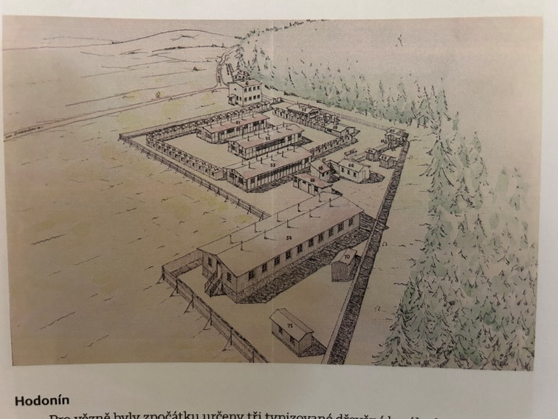
Kresba koncentračního tábora v Letech u Písku z roku 1943.
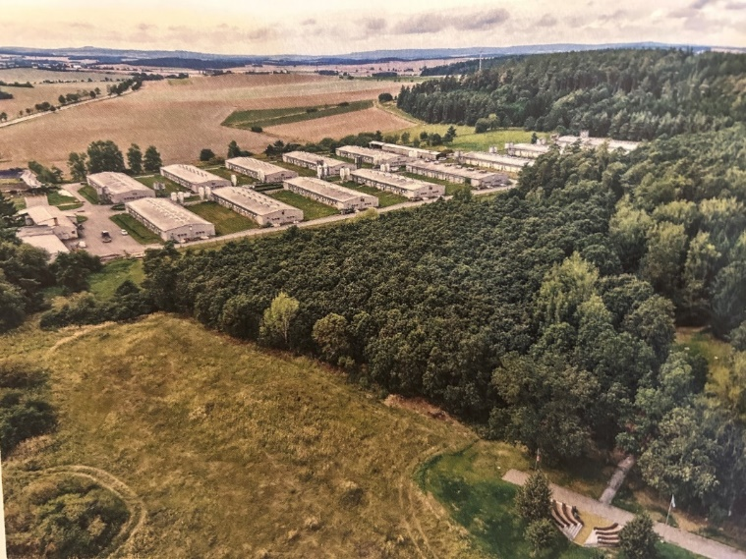
Velkokapacitní vepřín vybudovaný v Letech u Písku v době komunismu (na začátku 70. let) a fungující až do roku 2017. Bývalý koncentrační tábor se nacházel v horní části areálu vepřína. Vpravo dole je viditelný památník zbudovaný na místě bývalého provizorního pohřebiště v roce 1995.

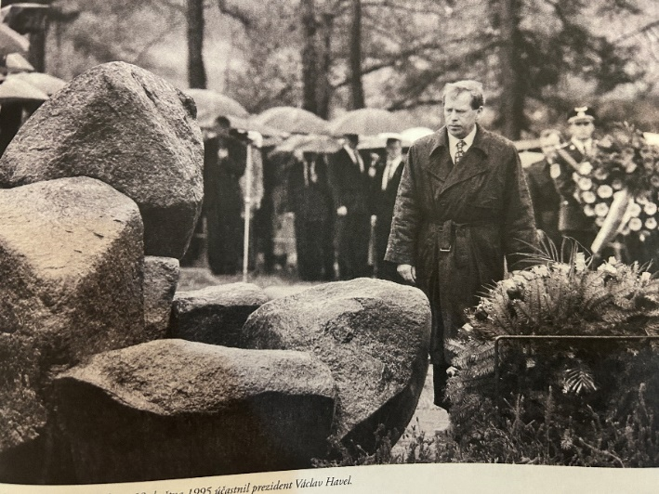
Odhalení památníku 13. května 1995 za účasti prezidenta ČR Václava Havla.
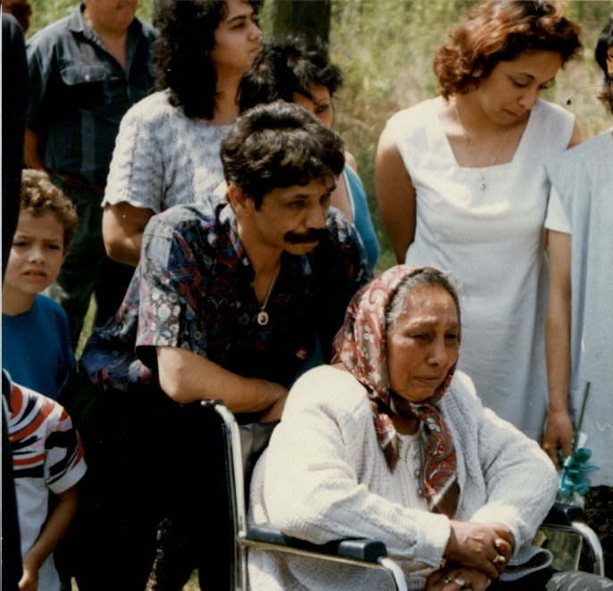 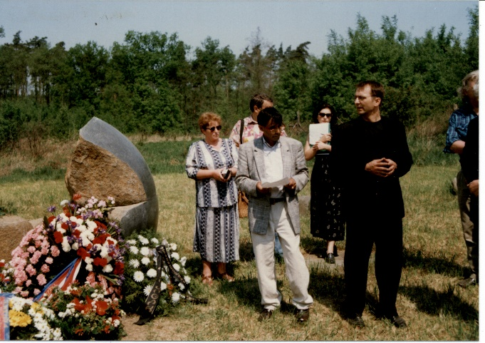
Alžběta Růžičková (na vozíčku), přeživší věznění v Letech a v Osvětimi na prvním pietním aktu v Letech u Písku organizovaném jejím synem Čeňkem Růžičkou v roce 1997 (foto vpravo s papírem v ruce). Čeněk Růžička se stal hlavní postavou téměř třicetiletého boje za odkoupení a zbourání letského vepřína.

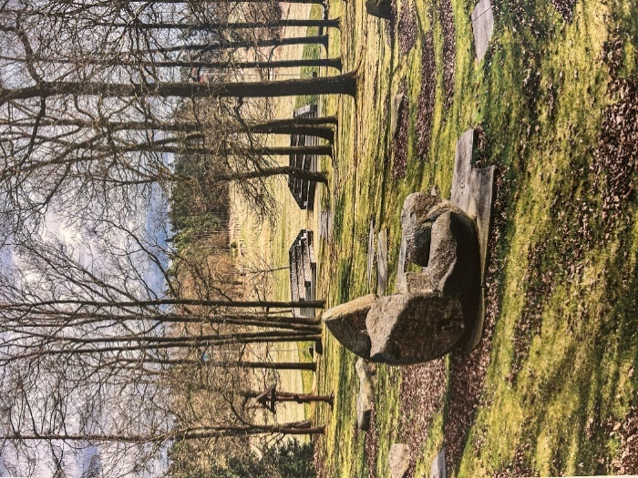
Památník Zdeňka Hůly otevřen 13. května 1995 na místě masového hrobu obětí koncentračního tábora v Letech u Písku. Velkokapacitní vepřín fungoval v bezprostřední blízkosti až to roku 2017. Malý amfiteátr a zpevněná přístupová cesta na místě vznikla po roce 2009 v době, kdy místo spravoval Památník Lidice. V této době byly u přístupové cesty umístěny repliky vězeňských baráčků s malou expozicí věnovanou historii pronásledování českých a moravských Romů v době druhé světové války a historii koncentračního tábora v Letech u Písku.

- DISKUSE:
Na konci devadesátých let se rozvinula debata o odstranění vepřína a postavení skutečně důstojného památníku na místě bývalého koncentračního tábora. Oponenti takového návrhu, který znamenal vykoupení soukromého velkokapacitního vepřína do majetku českého státu, odhadovaného na desítky milionů korun, argumentovali ztrátou pracovních míst pro mnohé zaměstnance vepřína, jako i možností investovat mnohamilionovou částku ve prospěch Romů jako menšiny jinak, např. do vzdělávání romských dětí.
Diskutujte ve třídě nebo ve skupinkách k jakému názoru se přikláníte a proč.

- ÚKOL:
V roce 2018 český stát prostřednictvím Ministerstva kultury velkokapacitní vepřín odkoupil od soukromého provozovatele. Celý areál byl svěřen do péče Muzeu romské kultury, které začalo plánovat výstavbu nového památníku. Jeho návrh vzešel z mezinárodní krajinářsko-architektonické soutěže, které se zúčastnilo 42 uchazečů z celého světa. V porotě, která návrhy posuzovala, zasedli kromě renomovaných architektů i potomci přeživších Romů a Sintů, jejichž příbuzní byli v táboře v době druhé světové války vězněni.
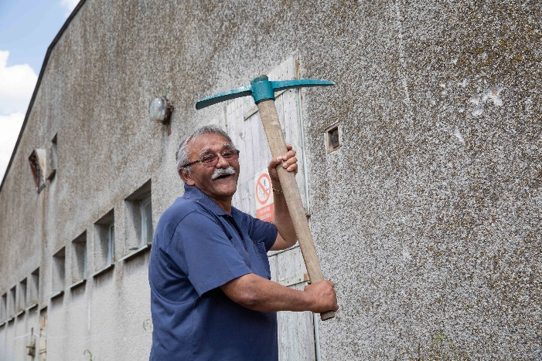
Čeněk Růžička symbolicky zahajující demolici vepřína v Letech u Písku, o kterou usiloval od konce devadesátých let. Zahájena byla 22. srpna 2022.
Na velkoformátový papír navrhněte, jak by mohl vypadat památník holokaustu Romů a Sintů v Čechách na místě bývalého koncentračního tábora v Letech u Písku. Jak velkou část historie tohoto místa byste do struktury památníku navrhovali zahrnout? Jaké konkrétní objekty byste jako součást památníku navrhli do prostoru památníku umístit a proč?
Odprezentujte svůj návrh.

- Poté se společně podívejte na architektonický návrh nového památníku, který byl na místě otevřen v roce 2024, a jeho realizovanou podobu.
Vítězný architektonický návrh viz: https://novypamatniklety.cz/navrhy/vitezny-navrh/
Plánek areálu Památníku holokaustu Romů a Sintů v Čechách v Letech u Písku viz: https://www.letypamatnik.cz/wp-content/uploads/2023/11/Planek-Areal-pro-web.pdf
Popis jednotlivých zastavení venkovní expozice – Stezky paměti viz: https://www.letypamatnik.cz/venkovni-expozice/
DEBATA:
Zkuste se společně zamyslet nad významy různých objektů a architektonických struktur, které jsou součástí současného památníku v Letech u Písku. Jakou část historie a významu tohoto místa reprezentují?
Objekt mučícího kůlu u zastavení venkovní expozice (č. 3).

Pietní chodník obkružující místo, kde stály budovy bývalého koncentračního tábora. Na chodníku jsou umístěny paprsky se jmény všech lidí, kteří byli v koncentračním táboře v letech u Písku vězněni.
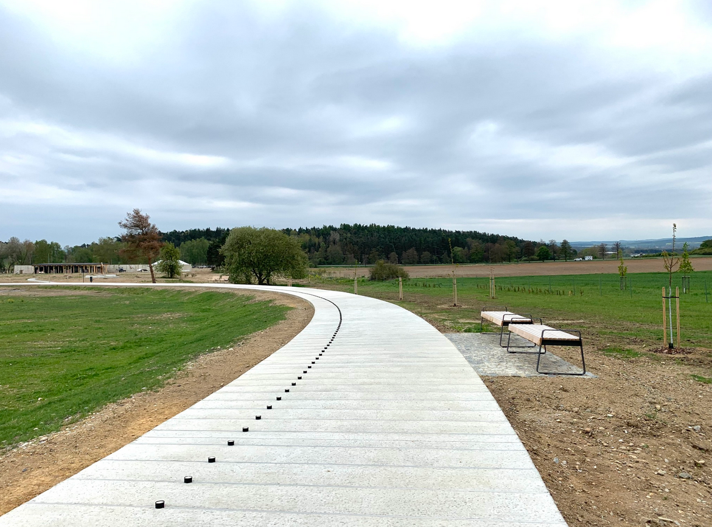

Kruh „katarze“ u závěrečného zastavení venkovní expozice (č. 8).

- ÚKOL: Návštěvníci památníku v Letech u Písku mají možnost do kruhu katarze umístit vzkaz se svým dojmem z návštěvy a možnosti seznámit se s historií holokaustu Romů v českých zemích a dlouhým bojem za jeho uznání a veřejné připomínání. Jaký vzkaz byste do kruhu umístili vy?

